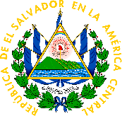
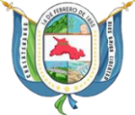
Actividad: Siembra de aproximadamente 30,000 alevines en El Embalse con el fin de mejorar la población existente.
Gracias al apoyo del Ministerio de Agricultura y Ganadería, CENDEPESCA, Asociación de Pescadores de Reubicación 3 y alumnos del INJOZ que colaboraron con la liberación.

Fecha: 26 de abril de 2019.

